

Устройство подпорных стен, виды подпорных стен.

Чертеж Подпорных стен. Фото.

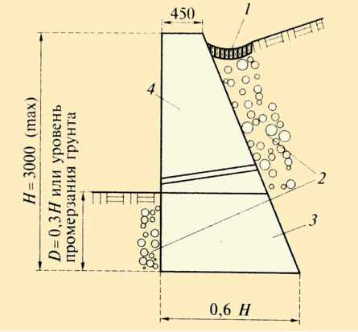

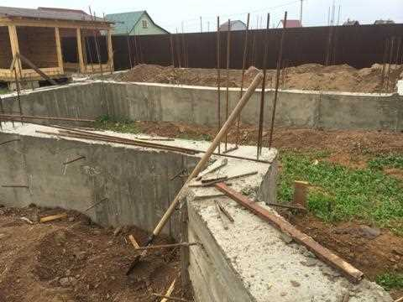



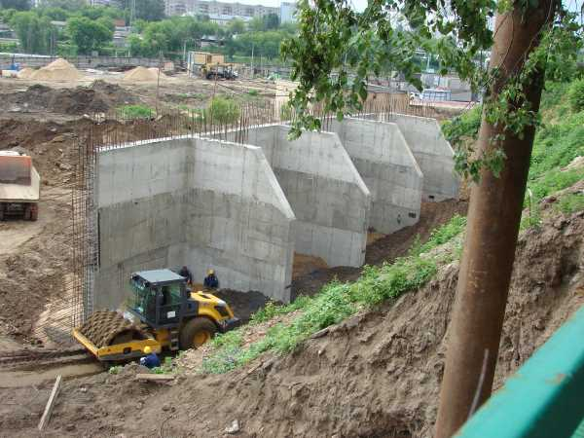

Массивная стенка подпорная

Ниже представлены чертежи массивных стенок для террасирования участка. Общими правилами при строительстве этих конструкций являются:
- опалубка заглубляется на 1/3 от высоты конструкции ПС при общей высоте 0,4 – 1,5 м;
- если стена имеет высоту 1,6 – 2 м, минимальное заглубление составляет 0,7 м;
- минимальная толщина (у трапециевидных в верхней части) ПС составляет 10 см;
- при террасировании песчаных почв и супесей ширина основания составляет 0,5 от высоты конструкции, для суглинка достаточно 1/3 этого размера, для глины ¼;

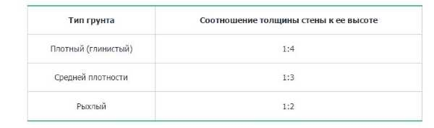
Размеры подпорной стенки в зависимости от типа грунта.

Несмотря на то, что прямые контуры предпочтительнее для ландшафтного дизайна, правильно спроектированная стена террасы должна иметь ребра жесткости, углы и ломаные линии, обеспечивающие большую прочность монолитного сооружения из железобетона. Это касается не только массивных подпорных стен.
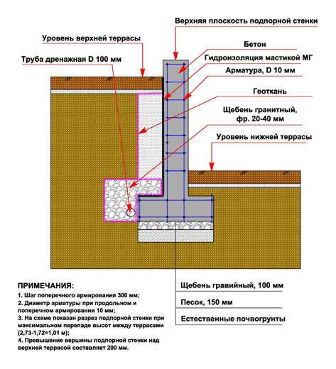

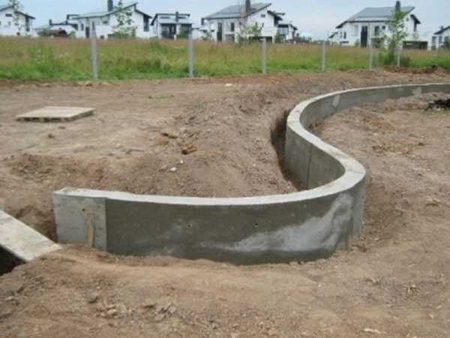
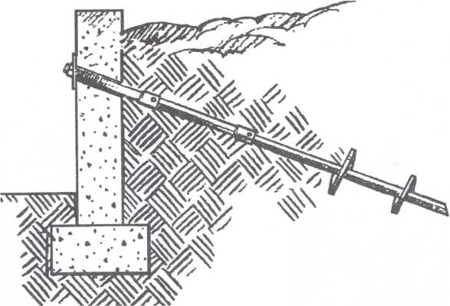
Анкерная подпорная стена.

Важно! Вертикальную монолитную плиту необходимо заглубить в зависимости от ее высоты на 1/2 – 1/4. Шаг анкеров составляет 0,6 – 1 м в зависимости от грунтовых условий. Дренаж поперечный для данной конструкции обязателен.

